ГБОУ СОШ № 277
Кировского района Санкт-Петербурга
Панкратьева Т.А., высшая категория

Разработка урока по математике в 5 классе
Тема урока « Доли. Обыкновенные дроби»
Цели:
- научиться определять числитель и знаменатель дроби, что показывает числитель и знаменатель дроби;
- понимать, что такое доля, половина, треть и четверть;
- уметь записывать дроби.
Оборудование: компьютер, проектор, цветные карандаши.
Ход урока
I. Введение.
Учитель:
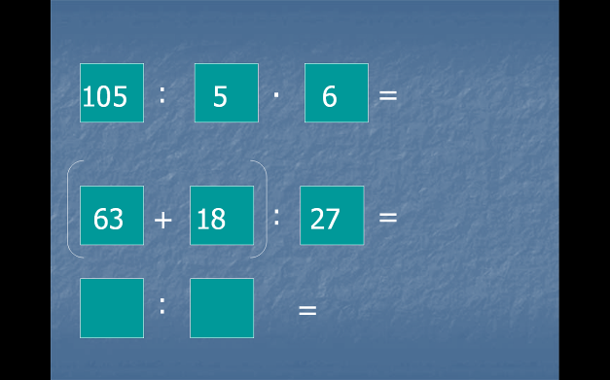 Посчитаем устно (слайд с ответами)
Все числа, которые мы складывали, умножали, делили, как называются? (натуральные)
А теперь попробуем выполнить третий пример. Почему не получается? Давайте попробуем разобраться с этой проблемой.
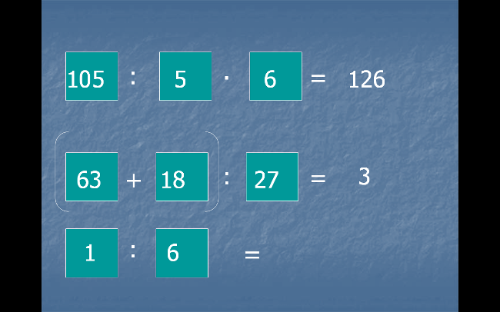
Самый первый вопрос, который изучается в курсе математики 5 класса - это натуральные числа. Ребята! Помогите мне! Скажите, какие числа называются натуральными?
А ведь с древних времен людям приходилось не только считать предметы (для чего требовались натуральные числа), но и измерять длину, время, площадь, вести расчеты за купленные товары. Не всегда результат измерения или стоимость товара удавалось выразить натуральным числом. Приходилось учитывать и части, доли меры. Так появились дроби.
В русском языке слово «дробь» появилось в 8 веке, оно происходит от глагола «дробить» - разбивать, ломать на части.
Ребята! Подумайте и отгадайте тему сегодняшнего урока!
(Тема урока: «Доли. Обыкновенные дроби»).
В первых учебниках математики (в XVII веке) дроби так и назывались - «ломаные числа» Современное обозначение дробей берет свое начало в Древней Индии. Долгое время дроби считались самым трудным разделом математики. У немцев даже сложилась поговорка “попасть в дроби”, что означает “попасть в трудное положение”.
Но сегодня мы с вами на уроке мы узнаем, что это за ломаные числа, что такое числитель и знаменатель, как их изображать и докажем, что дроби не смогут нас поставить в трудное положение.
Вы согласны со мной? Тогда внимание на экран!
1.Презентация.( Понятие доли, дроби, числителя, знаменателя)
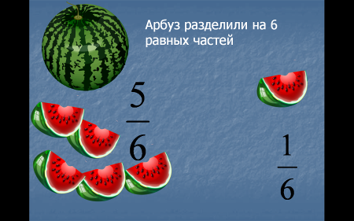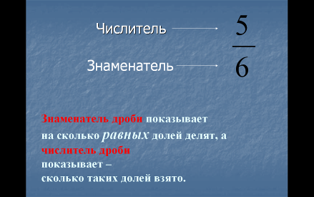
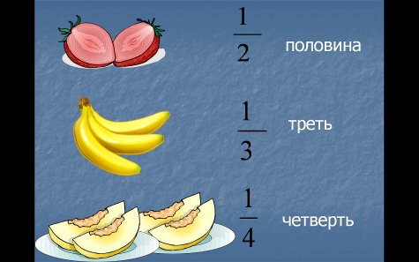

2.Работа со слайдами на доске.( Презентация №2) Определите, какая часть фигуры закрашена. (10 слайдов)
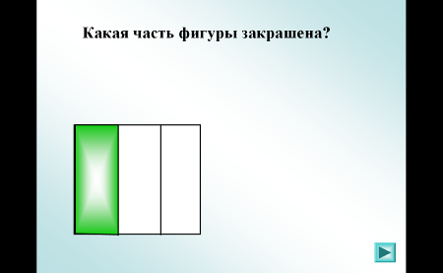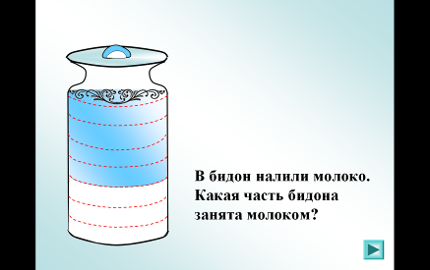
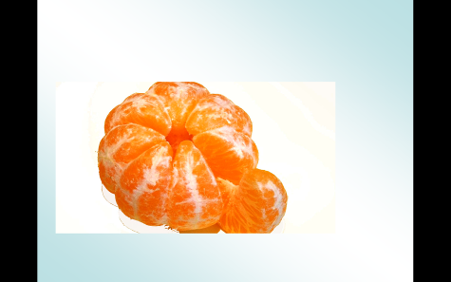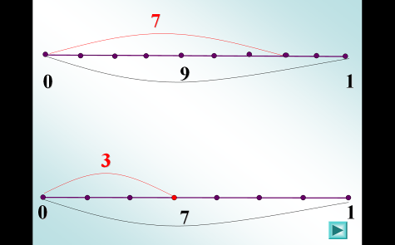
3.А теперь попробуем сами подробить на равные части.( выдать лист с 3 равными квадратами)
Задание:
Разделить квадрат на 4 равные части тремя способами.

(проверка на доске с помощью трех учеников)
4.Задание по учебнику.
№888( устно). Прочитай дробь.
№ 892. Нарисуй квадрат со стороной 6 клеток и заштрихуй 2/3. Какая часть незакрашена?
894 (устно) Прочитай дробь.
5. Работа с мячом — придумай дробь с числителем 3(8-10 ответов), со знаменателем 9( 8-10 ответов).
№ 895 (проверка на доске) Запиши в виде обыкновенной дроби.
6.Физкультминутка-поход.
7.Задание на листах
Теперь для вас самостоятельная работа. Похожие задания мы решали и обсуждали.
Постараемся справиться за 6 минут.( раздаточный материал по вариантам)
Собрать работы.
8. Задача 889
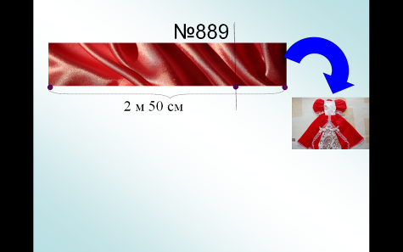
Один из учеников решает у доски. Обсуждение.
9. Задача 890
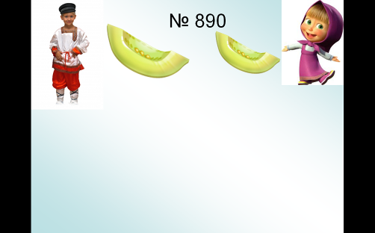
Один из учеников решает у доски. Обсуждение.
10. Итоги
Что вы сегодня узнали нового? Как называются эти числа? Что показывает числитель? Знаменатель? Верна ли для нас немецкая поговорка « Попасть в дроби?». Мы справляемся с дробями и на следующем уроке узнаем как с ними справляться в более сложных задачах.
11. Домашнее задание. Инструктаж.

